**ABESEKARA A.W.A.D.A.I - IT24102722**

## Q1)

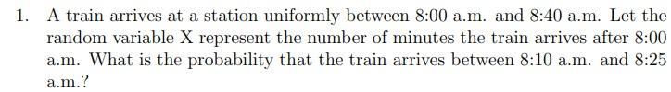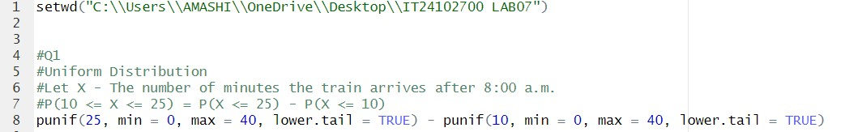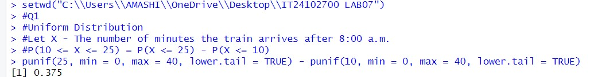

Q2)

Q3)

